# PLAN ESPECIAL DE APOYO PARA LA SUPERACIÓN DE SITUACIONES ACADÉMICAS PENDIENTES DEL TERCER PERIODO AÑO 2022

1. **IDENTIFICACIÓN:**

**Asignatura:** Matemáticas

**Nombre del docente:** Esteffany Ipuz Montoya

# Nombre del estudiante:

**Grado:** Quinto **Sede:** Sagrado Corazón

**Fecha de entrega por parte del docente:** 05 de octubre de 2022--- 06:30 a.m.

**Fecha de recepción de las actividades:** 18 de octubre de 2022--- 06:30 a.m. Sagrado Corazón

1. **PROPÓSITO:** Presentar actividades flexibilizadas para atender a la población estudiantil que ha tenido dificultades para cumplir los compromisos académicos del tercer periodo del año 2022.

**Nota:** si es necesario anexe hojas cuadriculadas para desarrollar las actividades.

# ACTIVIDADES:

# Aprendizaje: Operaciones básicas

1. Organiza verticalmente y realice las siguientes operaciones:
2. 34567+948629=
3. 2947463+384+7038254=
4. 1000000-486352=
5. 87354000-973625=
6. 38745X789=
7. 863558X3456=
8. 7367584 ÷5=
9. 8947624 ÷46=
10. Resuelve utilizando operaciones y problemas:
11. ¿Cuántos días hay en 7 semanas?
12. Hay $368.000 para repartir entre los 32 estudiantes de quinto, ¿cuánto dinero le corresponde a cada uno?
13. Un comerciante recibe 48 docenas de huevos. Se le rompen 79 huevos. ¿Cuántos huevos le quedarán sin romper?
14. Una hacienda tiene 3.500 hectáreas de tierra para repartir en partes iguales entre 100 personas, ¿Cuántas hectáreas le corresponde a cada una?
15. Cada león de un zoológico come 18 kg de carne diariamente. ¿Cuántos kg de carne comen 7 leones en 32 días?

**Aprendizaje: El tiempo y la longitud**

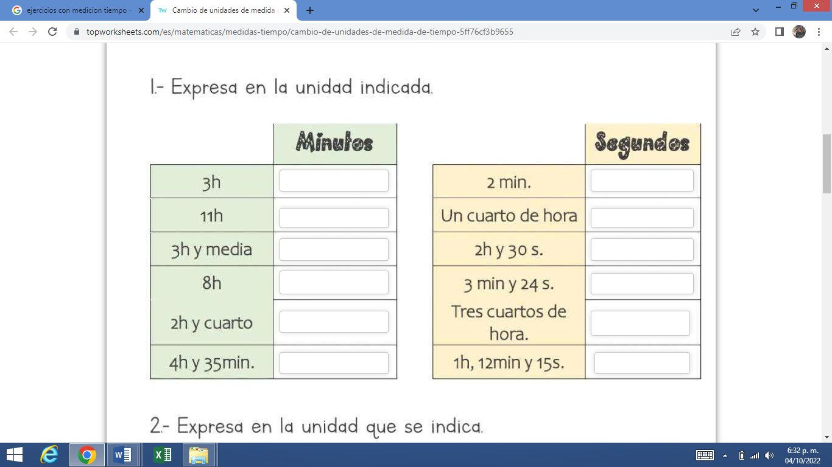

1. Realiza operación y respuesta para contestar las siguientes preguntas:
2. ¿Cuántos metros hay en 8 kilómetros?
3. ¿Cuántos milímetros hay en 15 centímetros?
4. ¿Cuántos hectómetros hay en 1 kilómetro?
5. ¿Cuántos centímetros hay en 21 metros?
6. ¿Cuál es el instrumento más apropiado para medir el largo de la cancha de la escuela?
7. Realiza segmentos de recta (líneas) que tengan las siguientes medidas:
8. 50 mm
9. 6,3 cm (Es decir, 6 cm y 3 mm)
10. 10 cm
11. 8,9 cm (Es decir, 8 cm y 9 mm)
12. 5,6 cm (Es decir, 5 cm y 6 mm)

# Aprendizaje: Las fracciones

1. Grafica en hojas cuadriculadas las siguientes fracciones impropias, luego observa las gráficas y escríbelas como números mixtos. Utiliza este espacio para convertir matemáticamente las mismas fracciones impropias en números mixtos, luego compara tus respuestas con las que obtuviste en el cuaderno:

25 4

20 11

3 2

23 8

11 3

1. Colorea con rojo las fracciones propias, con azul las fracciones impropias y con verde las fracciones iguales a la unidad:

24 7

26 10

15 15

6 12

22 9

34 34

12 6

2 2

100 5

1 100

8 13

9 2

4 5

5 5

32 8

13 14

14 14

7 10

1 9

19 18

8 8

17 6

10 15

1. Escribe 10 fracciones impropias, 10 fracciones propias y 10 fracciones iguales a la unidad:

1. Realiza las operaciones:

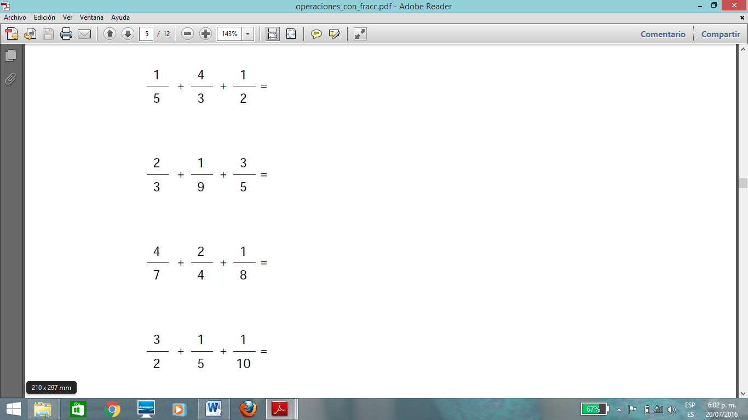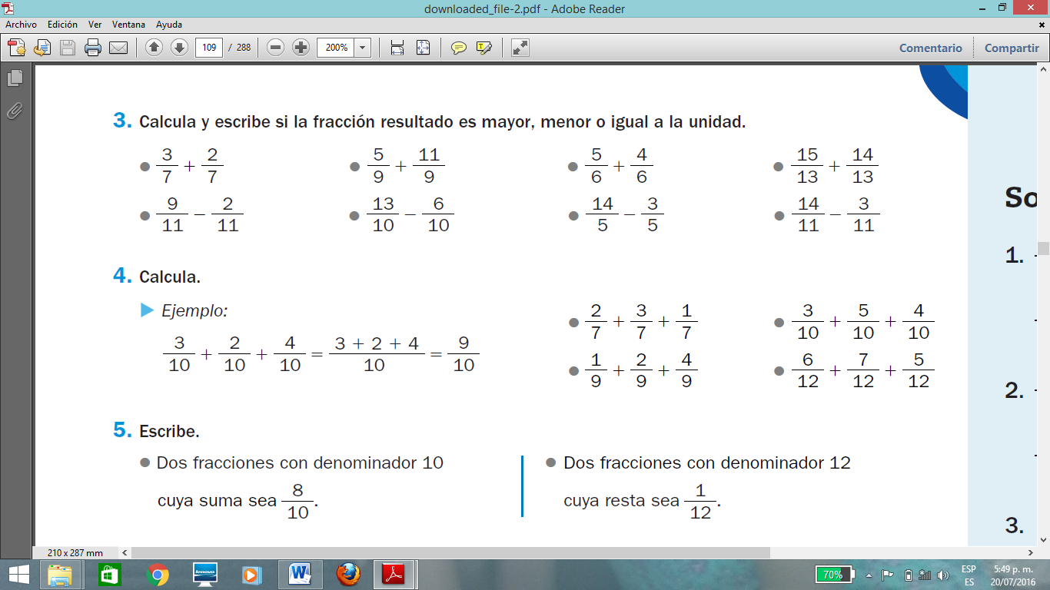 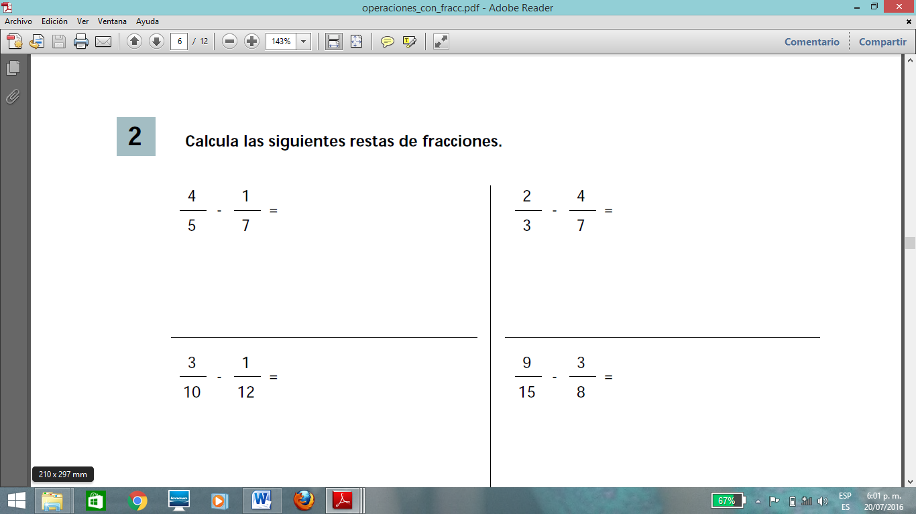

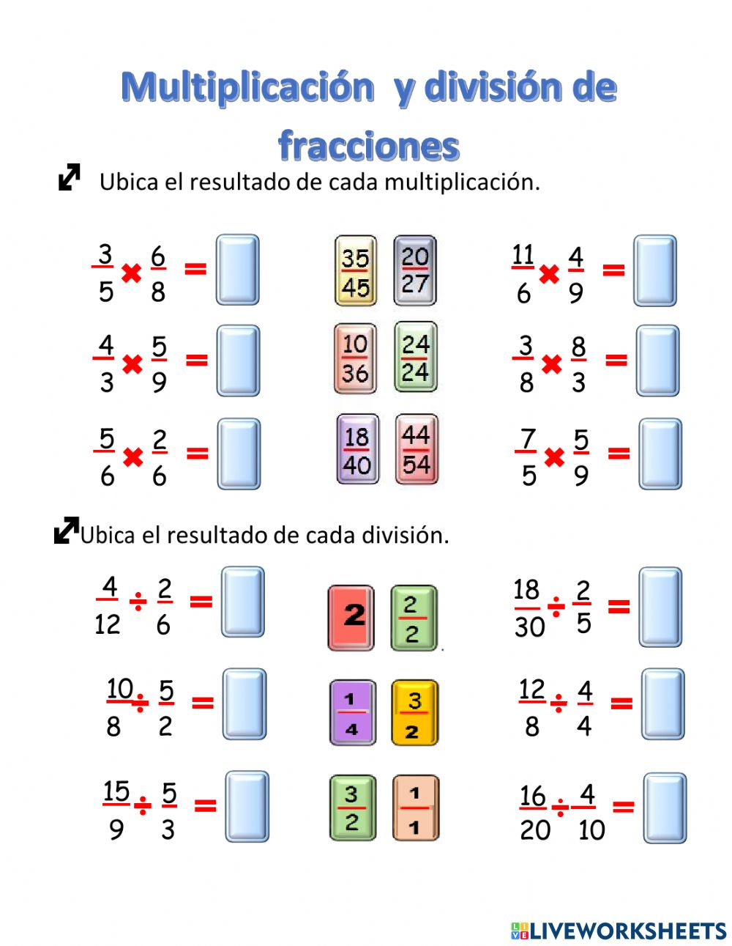 

1. Resuelve los siguientes problemas:

